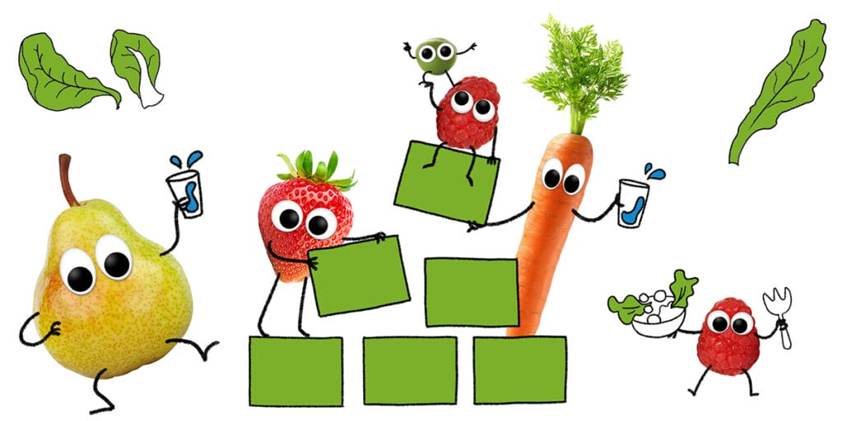

**Speiseplan**

**für die KW 41 - 42**

**Woche vom 06. - 10.10.2025**

|  |  |  |
| --- | --- | --- |
|  | Montag | Hähnchenkebab (a,c,f,g,j,k,Kn) mit Kräuterquark (g,j,k) Reis, Salat |
|  | Dienstag | Putenbratwurst mit Rahmkarotten (a,c,f,g,j,k), Kartoffeln |
|  | Mittwoch | Nudeln (a) mit Tomatensoße (a,c,f,g,j,k), Joghurtdessert (lt. Becher) |
|  | Donnerstag | Grießbrei (a,c,f,g,j,k) mit Früchtekompott (1,3) |
|  | Freitag | Gemüseeintopf mit Geflügel Klößchen (a,c,f,g,j,k) |

**Woche vom 13. - 17.10.2025**

|  |  |  |
| --- | --- | --- |
|  | Montag | Hähnchennuggets mit Tomatensoße (a,c,f,g,j,k), Nudeln (a) |
|  | Dienstag | Backfisch (a,c,f,g,d) mit Rahmsoße (a,c,f,g) Möhren und Kartoffeln |
|  | Mittwoch | Röstkartoffeln mit Kräuterquark, Blumenkohlmedaillon (a,c,f,g,j,k),Obst |
|  | Donnerstag | Rindfleischbolognese mit Gabelspaghetti (a,g,f,g,j,k) |
|  | Freitag | Kaiserschmarren (a,c,f,g,j,k) mit Apfelkompott (2,3) |

- Kurzfristige Änderungen vorbehalten-

Das Küchenteam wünscht Guten Appetit!



**Herbstferien**

**Speiseplan**

**für die KW 43 - 44**

**Woche vom 20. – 24.10.2025**

**FERIEN – MENSA NUR FÜR ANGEMELDETE FERIENKINDER GEÖFFNET**

|  |  |  |
| --- | --- | --- |
|  | Montag | Kartoffelsuppe mit Geflügelwiener (a,c,f,g,j,k), Dessert (lt. Becher) |
|  | Dienstag | Nudeln mit Gemüsebolognese (a,c,f,g,j,k) |
|  | Mittwoch | Gebackenes Hähnchenschnitzel mit Nudeln und Soße (a,c,f,g,j,k) |
|  | Donnerstag | Rinderbällchen mit Soße (a,c,f,g,j,k), Bohnen, Kartoffeln |
|  | Freitag | Milchreis (g,8) mit Pflaumenkompott (1,3) |

**Woche vom 27.– 31.10.2025**

|  |  |  |
| --- | --- | --- |
|  | Montag | Ferien – Mensa Geschlossen |
|  | Dienstag | Ferien – Mensa Geschlossen |
|  | Mittwoch | Ferien – Mensa Geschlossen |
|  | Donnerstag | Ferien – Mensa Geschlossen |
|  | Freitag | Ferien – Mensa Geschlossen |

- Kurzfristige Änderungen vorbehalten-

Das Küchenteam wünscht Guten Appetit!